第12讲 数列的递推
本节主要内容两个基本递推：a_{n＋1}＝a_{n}＋d，a_{n}＝qa_{n}；线性递推，二阶或高阶递推的特征方程与特征根；其他递推．
1．基本概念：
①递归式：一个数列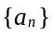中的第项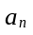与它前面若干项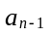，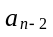，…，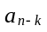（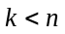）的关系式称为递归式．
②递归数列：由递归式和初始值确定的数列成为递归数列．
2．常用方法：累加法，迭代法，代换法，代入法等．
3．思想策略：构造新数列的思想．
4．常见类型：
类型Ⅰ：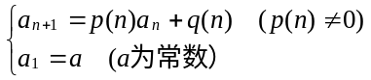（一阶递归）
其特例为：（1）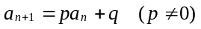 （2）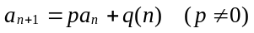
（3）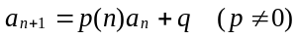
解题方法：利用待定系数法构造类似于“等比数列”的新数列．
①形如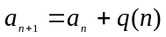的递归式,其通项公式求法为：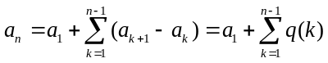
②形如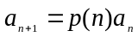的递归式,其通项公式求法为：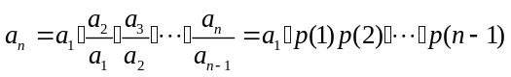
③形如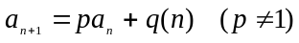的递推式,两边同除以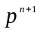得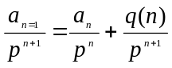,令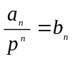则句可转化为①来处理.
类型Ⅱ：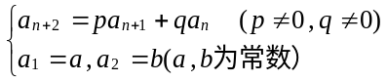（二阶递归）
解题方法：利用特征方程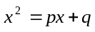，求其根、，构造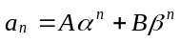，代入初始值求得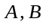．
①若p+q=1时，有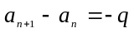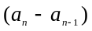可知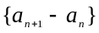是等比数列，先求得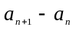，再求出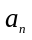.
②若p+q≠l，则存在α，β满足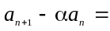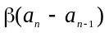整理得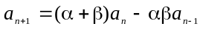从而α+β=p， αβ=q，可解出α、β，这样可先求出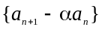的通项表达式，再求出.
注意α、β实质是二次方程的两个根，将方程叫做递归式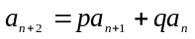的特征方程．
在数列{}中，给出a₁, a₂，且 ，它的特征方程的两根为α与β．如果α≠β，则；如果α=β则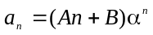，其中A与B是常数，可由初始值a₁,a₂ 求出．
类型Ⅲ. 如果递归数列{a_{n}}满足 a_{n+1}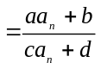,其中c≠0,ad-bc≠0,以及初始值a₀≠f(a₁),则称此数列为分式线性递归数列.我们称方程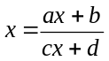的根为该数列的不动点.若该数列有两个相异的不动点p、q，则 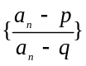为等比数列；若该数列仅有惟一的不动点p，则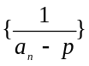是等差数列·
5.求递归数列通项的常用方法有：换元法、特征根法、数学归纳法等．

A类例题
例1 一给定函数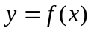的图象在下列图中，并且对任意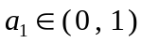，由关系式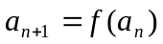
得到的数列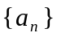满足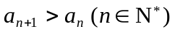，则该函数的图象是( )(2005年辽宁卷)
1
1
y
x
O
1
1
y
x
O
1
1
y
x
O
1
1
y
x
O

（Ａ） （Ｂ） （Ｃ） （Ｄ）
分析 利用递推式意义及数形结合
解 由，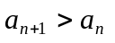，得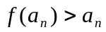，即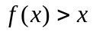，故选A ．
说明 分析清楚函数值与自变量的关系，即可判断．

链接
例2已知数列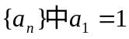，且a_{2k}=a_{2k－1}+(－1)^{k}, a_{2k+1}=a_{2k}+3^{k}, 其中k=1,2,3,……．
（I）求a₃, a₅；（II）求{ a_{n}}的通项公式． (2004年全国高考题)
分析
解（I）a₂=a₁+(－1)¹=0, a₃=a₂+3¹=3．a₄=a₃+(－1)²=4, a₅=a₄+3²=13, 所以，a₃=3,a₅=13．
(II) a_{2k+1}=a_{2k}+3^{k}= a_{2k－1}+(－1)^{k}+3^{k},[来源:学|科|网]
所以a_{2k+1}－a_{2k－1}=3^{k}+(－1)^{k},
同理a_{2k－1}－a_{2k－3}=3^{k－1}+(－1)^{k－1},
……
a₃－a₁=3+(－1)．
所以(a_{2k+1}－a_{2k－1})+(a_{2k－1}－a_{2k－3})+…+(a₃－a₁)
=(3^{k}+3^{k－1}+…+3)+[(－1)^{k}+(－1)^{k－1}+…+(－1)],
由此得a_{2k+1}－a₁=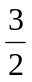(3^{k}－1)+[(－1)^{k}－1],
于是a_{2k+1}=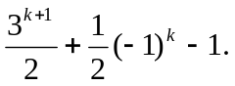
a_{2k}= a_{2k－1}+(－1)^{k}=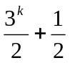(－1)^{k－1}－1+(－1)^{k}=(－1)^{k}=1．
{a_{n}}的通项公式为：
当n为奇数时，a_{n}=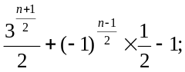
当n为偶数时，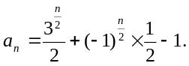
说明
链接
情景再现
1．已知数列{a_{n}}满足a₁＝1，a_{n}＝2a_{n－1}＋n－2(n≥2)，求通项a_{n}. (2004年四川省高中数学联赛)
2．设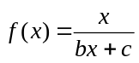（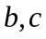为常数），若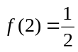，且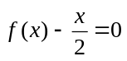只有唯一实数根
（1）求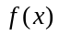的解析式
（2）令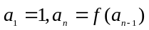求数列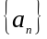的通项公式.
B类例题
例3 (1)一次竞赛在n(n＞1)轮中共发了m枚奖章．第一轮发了1枚及余下的m －1枚的，第2轮发了2枚及余下的，…，直至第n轮正好发了n枚而没有余下奖章．这个竞赛共包括几轮?一共发了多少枚奖章?
(第9届国际数学奥林匹克)
(2)把一个圆分成n个不同的扇形(n≥2)，依次记为S₁，S₂，…, S_{n}，每个扇形都可以用红、蓝、白三种颜色中任一种涂色，要求相邻的扇形颜色互不相同，问有多少种涂法?
分析 第(1)题，每一轮发的奖章数具有一定规律，因而可以建立每一轮发的奖章数的关系或每一轮余下的奖章数的关系．第(2)题，设法建立涂法总数的递推关系和求得初始值，进而求得涂法总数．
解 (1)设竞赛进行了k轮后，余下a_{k}枚奖章．因为第k
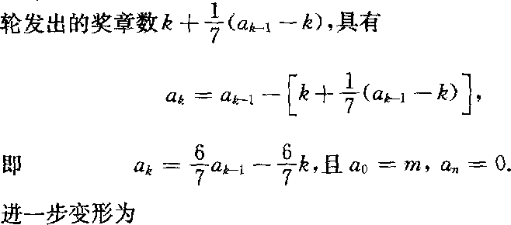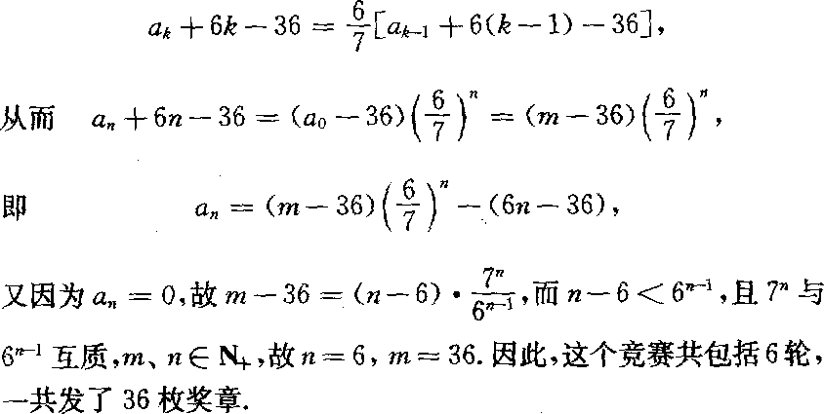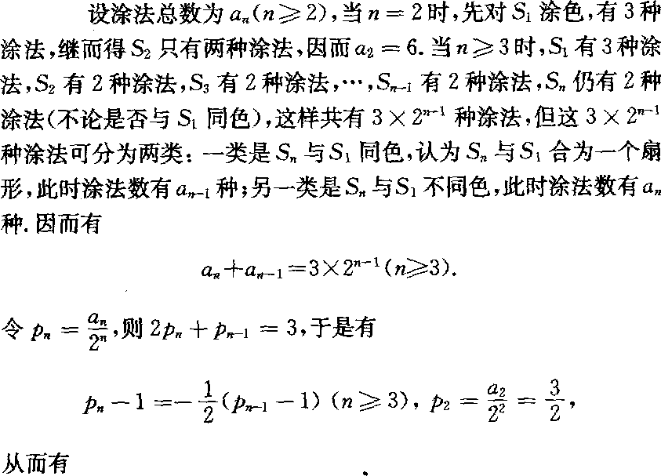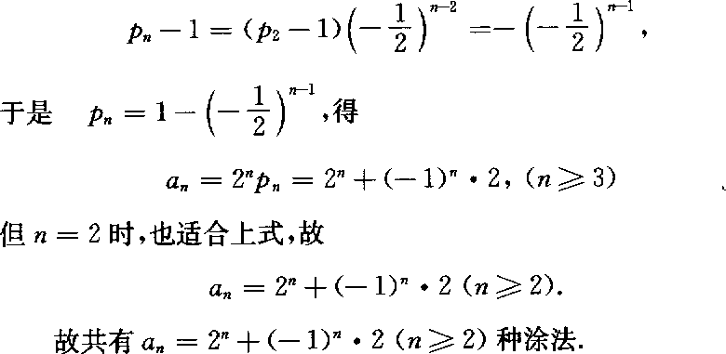

说明 这类试题经常在全国高中数学联赛及国际数学奥林匹克中出现．这两个问题都是用递推方法解决计数问题，希望读者对这类问题能够进行较为深入的钻研．

链接
例4 数列{a_{n}}定义如下：a₁=1，a_{n+1} =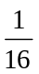(1+4 a_{n} +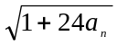)，求它的通项公式．
分析 带根号的部分不好处理，容易想到作代换：令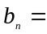
解 设,则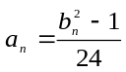,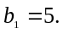于是原递推式可化为
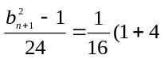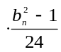+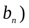
即(2b_{n+1})²=(b_{n}+3)²,由于b_{n}、b_{n+1}非负,所以2b_{n+1}=b_{n}+3.
故b_{n+1}－3=(b_{n}－3).
所以b_{n+1}－3= (b_{n}－3)()^{n－2}
即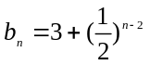
所以=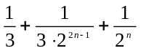
说明 这是1981年IMO的预选题，解题的关键是换元、转化．
例5设{x_{n}}、{y_{n}}为如下定义的两个数列：x₀=1，x₁=1,x_{n+1}=x_{n}+2 x_{n-1}，y₀=1，y₁=7,y_{n+1}=2y_{n}+3y_{n-1}，(n=1,2,3…)，于是这两个数列的前n项为x_{n}：1,1,3,5,11,21…, y_{n}：1,7,17,55,161,487,….证明：除了“1”这项外,不存在那样的项,它同时出现在两个数列之中. (第二届美国中学生数学竞赛试题)
分析 本题题均属于线性递归数列问题，可用特征根的方法来解决．
解
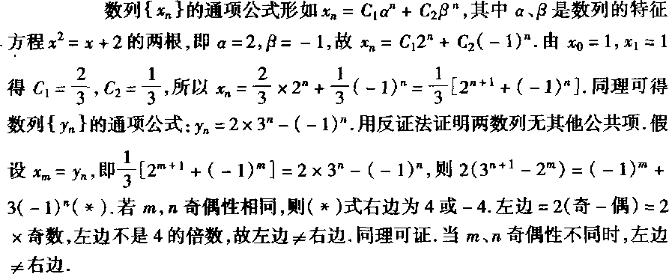
说明 在求得特征方程的根以后，要依据根的重数正确写出数列通项的一般表达式，再根据初始值求得待定系数的值．
链接
例6 数列{a_{n}}满足a₀=1，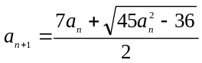，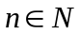，证明：(1)对于任意，a为整数；(2)对于任意，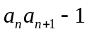为完全平方数。(2005年高中数学联赛)
证明：(1)由题设得a₁=5,且数列{a_{n}}严格单调递增,将条件变形得
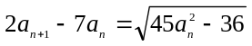,
两边平方法整理得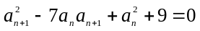 ①
∴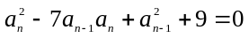 ②
①-②得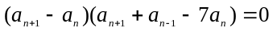
∵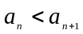 , ∴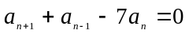 , 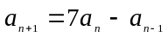③
由③及a₀=1, a₁=5可得a_{n}为正整数.
(2)将①两边配方得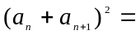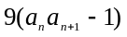∴=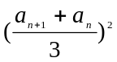④
记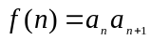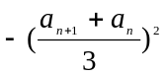由于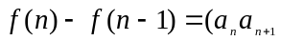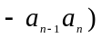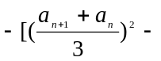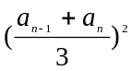]
=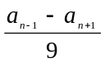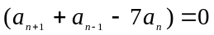从而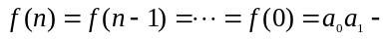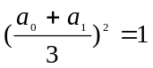
∴④式成立∴为完全平方数.
说明
情景再现
3．小伟和小明来到咖啡店,他们买了一杯咖啡和一杯牛奶各150ml,每个杯子的容积为200ml,甲杯盛牛奶,乙杯盛咖啡,想将二者混合,兑换成近乎相同的奶咖啡,没有其它的容器,只得利用二个杯子中的剩余空间倒来倒去,使其混合.规定将乙杯里的部分倒入甲杯中,使甲杯盛满饮料,充分搅匀,再将甲杯里的饮料倒入乙杯中，使甲、乙杯中的饮料相等.这叫做一次操作.请你回答下列四个问题：
Ⅰ、一次操作后甲杯里的饮料中牛奶的体积百分比为多少？
Ⅱ、求第n次操作后甲杯里的饮料中牛奶的体积百分比的数学表达式.
Ⅲ 至少几次操作后甲杯里的饮料中牛奶的体积百分比不超过51％？
Ⅳ、你能否设计新操作,得到更优的方案以减少操作次数？ (2003年北京应用知识竞赛题)
4． 已知a₁=1，a₂=3，a_{n+2}=（n+3）a_{n+1}-（n+2）a_{n}，若当m≥n，a_{m}的值都能被9整除，求n的最小值．
(湖南省2002年高中数学竞赛)
C类例题
例7 数列{a_{n}}按如下法则定义：a₁=1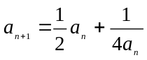， 证明：对n＞1，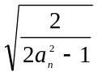均为自然数·
(1991年全苏数学冬令营)
分析 因为结论中涉及到根号及a项，因而令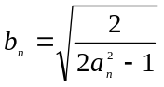，并对已给递推关系两边平方就容易找到解题思路．
解
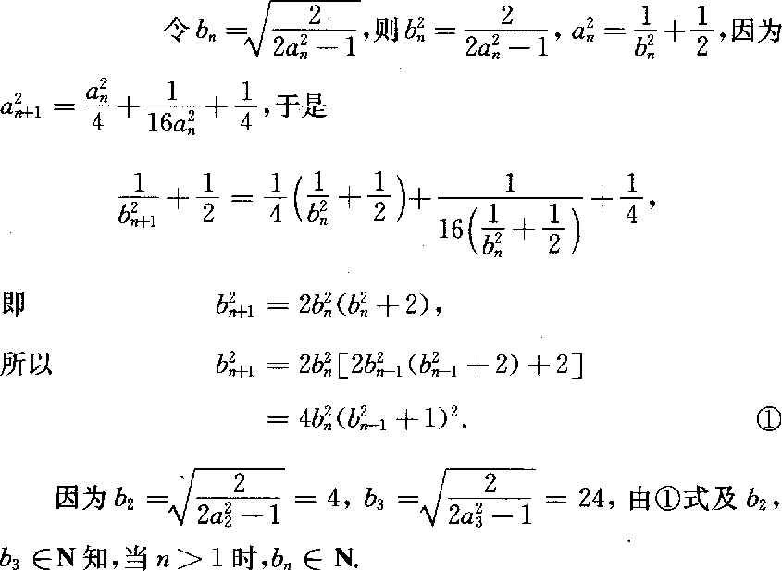
说明 这道试题，通过换元，将关于如的问题转化为关于b_{n}的问题，可使问题得到顺利解决．

例8. 设a₁=1，a₂=3，对一切自然数n有 a_{n+2}=(n+3)a_{n+1}－(n+2)a_{n},求所有被11整除的如的值．
分析 先根据给定的递推关系，通过换元，把问题转化，最后求得a_{n}的通项公式，进而完成本题．

解
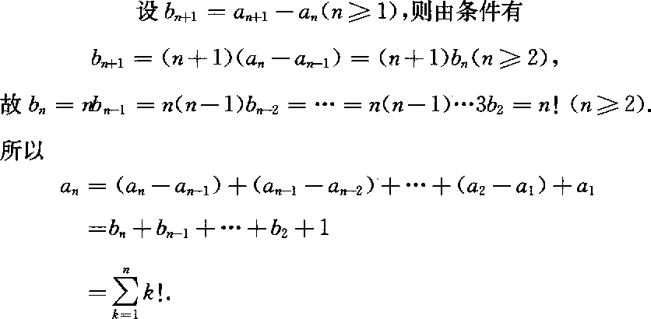
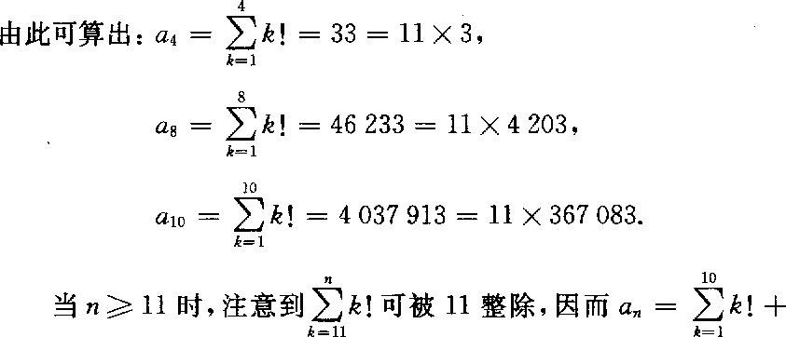
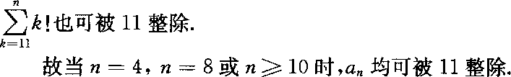
说明 这是1990年巴尔干地区的数学奥林匹克试题，本题中换元起了重要的作用.
情景再现
5．3个数列{a_{n}}、{ b_{n}}、{ c_{n}}存在下列关系：a₁=1, b₁=,b_{n}=a_{n+1}－a_{n}, c_{n}=b_{n+1}－b_{n}=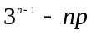
(n=1,2,3…)这里的p为正常数.[来源:学科网ZXXK]
(1)求a_{n}；
(2)证明：若c_{n} ≥0,则c_{n+1}＞0；
(3)若数列{b_{n}}的最小项为b₄,求p取值范围.

6．数列{a_{n}}、{ b_{n}}满足0＜a₁＜b₁,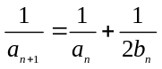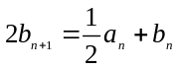 (n=1,2,3…)
证明下列命题：
(1) a₂＜b₂＜b₁；
(2) 对任何正整数n有b_{n}＞ a_{n+1}；
(3) 对任何整数n≥2,有b_{n}＜b₁.

习题12
1． （2001上海春季高考）某公司全年的利润为b元，其中一部分作为奖金发给n位职工，奖金分配方案如下：首先将职工按工作业绩(工作业绩均不相同)从大到小，由1到n排序，第1位职工得奖金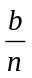元，然后再将余额除以n发给第2位职工，按此方法将奖金逐一发给每位职工，并将最后剩余部分作为公司发展基金.
(1)设a_{k}(1≤k≤n)为第k位职工所得奖金金额，试求a₂,a₃，并用k、n和b表示a_{k}(不必证明)；
(2)证明a_{k}＞a_{k+1}(k=1,2,…,n－1),并解释此不等式关于分配原则的实际意义；
(3)发展基金与n和b有关，记为P_{n}(b),对常数b，当n变化时，求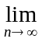P_{n}(b).
2．已知点的序列A_{n}(x_{n}，0),n∈N*,其中x₁=0,x₂=a(a＞0),A₃是线段A₁A₂的中点，A₄是线段A₂A₃的中点，…，A_{n}是线段A_{n－2}A_{n－1}的中点，…．
(1)写出x_{n}与x_{n－1}、x_{n－2}之间关系式(n≥3);
(2)设a_{n}=x_{n+1}－x_{n}，计算a₁,a₂,a₃，由此推测数列{a_{n}}的通项公式，并加以证明；
(3) 求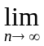x_{n}．
3．
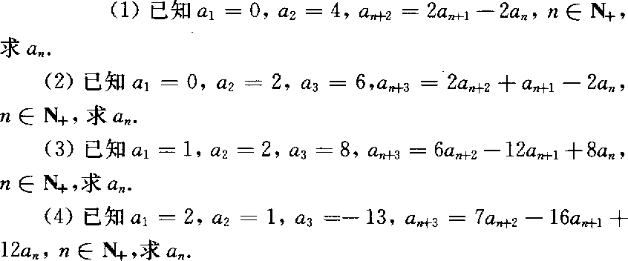
4．
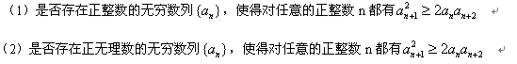
(首届中国东南地区数学奥林匹克试题)
5．设数列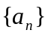满足条件：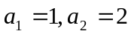，且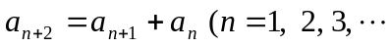)求证：对于任何正整数n，都有 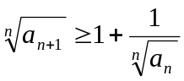 (湖南省2004年高中数学竞赛)
6．求所有a∈R,使得由a_{n+1}=2n－3a_{n}(n∈N)所确定的数列a₀, a₁, a₂,…是递增数列.(1980年英国中学生数学竞赛试题)

本节“情景再现”解答：
1．解：由已知可得：a_{n}＋n＝2(a_{n－1}＋n－1)(n≥2)
令b_{n}＝a_{n}＋n，则b₁＝a₁＋1＝2，且b_{n}＝2b_{n－1}(n≥2)
于是b_{n}＝2·2^{n－1}＝2^{n}，即a_{n}＋n＝2^{n} 故a_{n}＝2^{n}－n(n≥2)，
因为a₁＝1也适合上述式子，
所以a_{n}＝2^{n}－n(n≥1)
2．（1）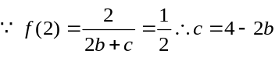，又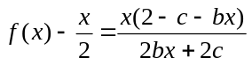令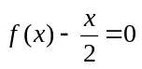得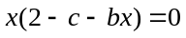
当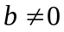时得方程的实数根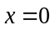和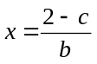 于是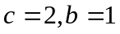, 当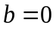时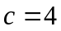方程有唯一实数根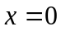
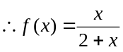或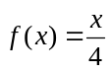（2）当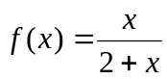时，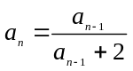，令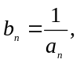则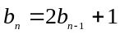，
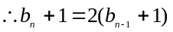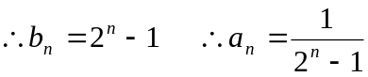当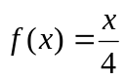时，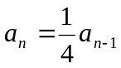 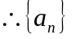为等比数列，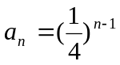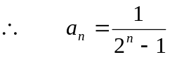或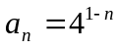
3． Ⅰ.设 p=150 , 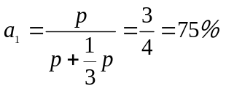 Ⅱ. 设n次操作前、后甲杯里的饮料中牛奶的体积百分比分别为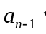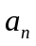,则n次操作前、后乙杯里的饮料中牛奶的体积百分比分别为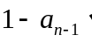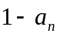,
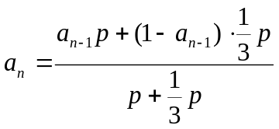=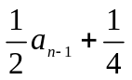, ∴法 ①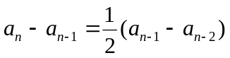 ∴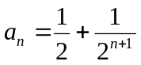
∴ 法②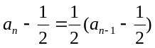 ∴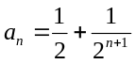
Ⅲ. ∴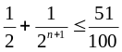 ∴n≥6.
Ⅳ. 规定将乙杯里的部分倒入甲杯中,使甲杯盛满饮料,充分搅匀,再将甲杯里的饮料倒入乙杯中，使乙杯盛满饮料,充分搅匀.这叫做一次操作.
设n次操作后甲杯里的饮料中牛奶的体积百分比分别为,乙杯里的饮料中牛奶的体积百分比为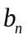.
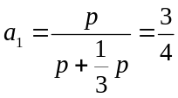 , 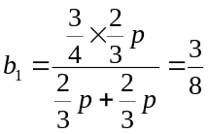. 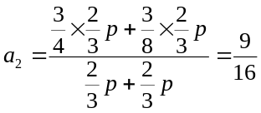 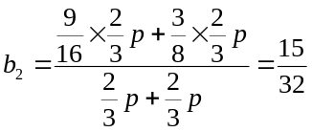
∴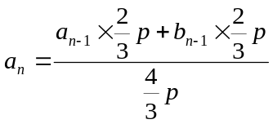 第n次操作后甲杯里的饮料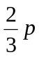,乙杯里的饮料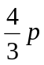.
∴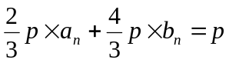∴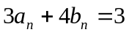.=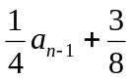, ∴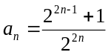 ∴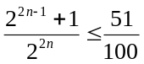, ∴n≥4. 至少4操作后甲杯里的饮料中牛奶的体积百分比不超过51％.

4．
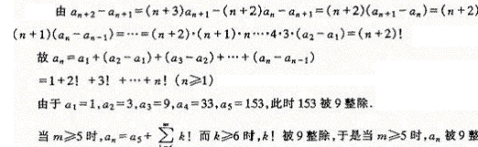
除，故所求的n的最小值为5
5．
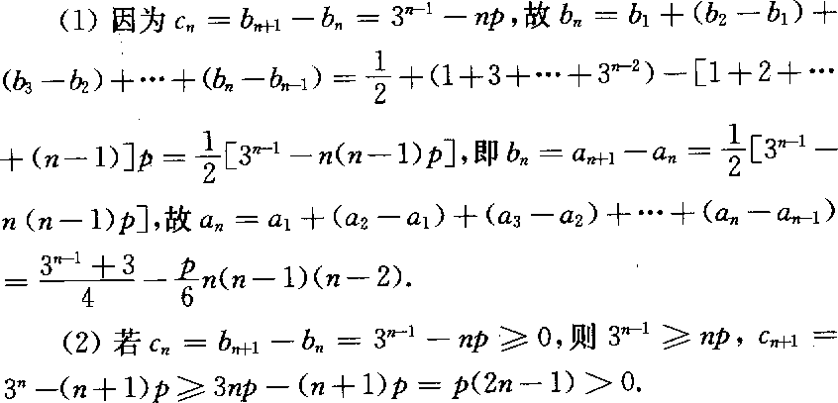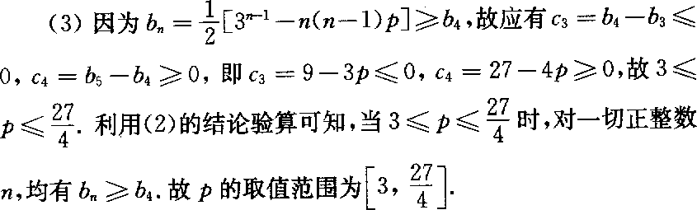
6．

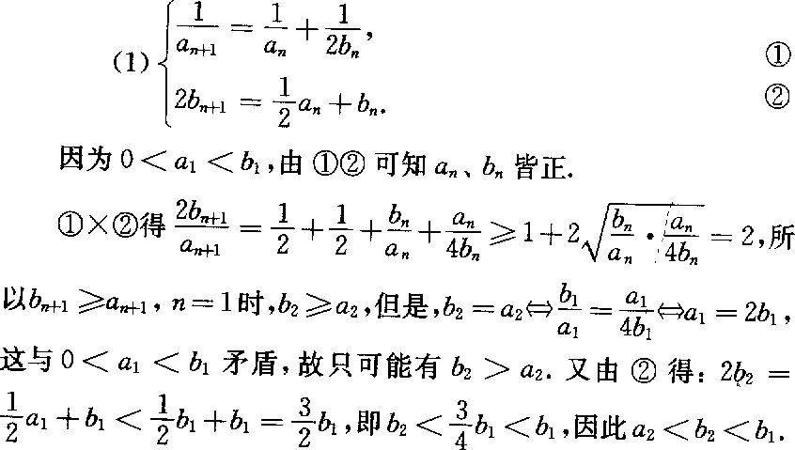
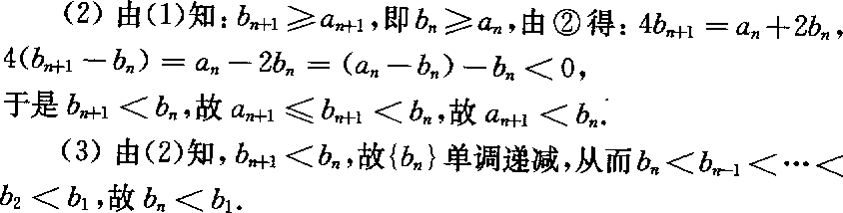

本节“习题4”解答：
1． (1)第1位职工的奖金a₁=，第2位职工的奖金a₂=(1－)b，第3位职工的奖金a₃=(1－)²b，…，第k位职工的奖金a_{k}= (1－)^{k－1}b;
(2)a_{k}－a_{k+1}=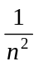(1－)^{k－1}b＞0，此奖金分配方案体现了“按劳分配”或“不吃大锅饭”的原则.
(3)设f_{k}(b)表示奖金发给第k位职工后所剩余数，则f₁(b)=(1－)b,f₂(b)=(1－)²b,…,f_{k}(b)=(1－)^{k}b.得P_{n}(b)=f_{n}(b)=(1－)^{n}b,故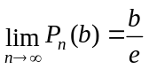.
2．(1)当n≥3时，x_{n}=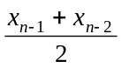;[来源:Zxxk.Com]
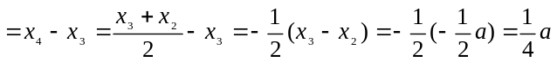, 由此推测a_{n}=(－)^{n-1}a(n∈N． 证：因为a₁=a＞0,且
(n≥2)所以a_{n}=(－)^{n-1}a．(3)当n≥3时，有x_{n}=(x_{n}－x_{n－1})+(x_{n－1}－x_{n－2})+…+(x₂－x₁)+x₁=a_{n－1}+a_{n－2}+…+a₁,由(2)知{a_{n}}是公比为－的等比数列，所以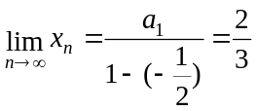a．
3．
(1)
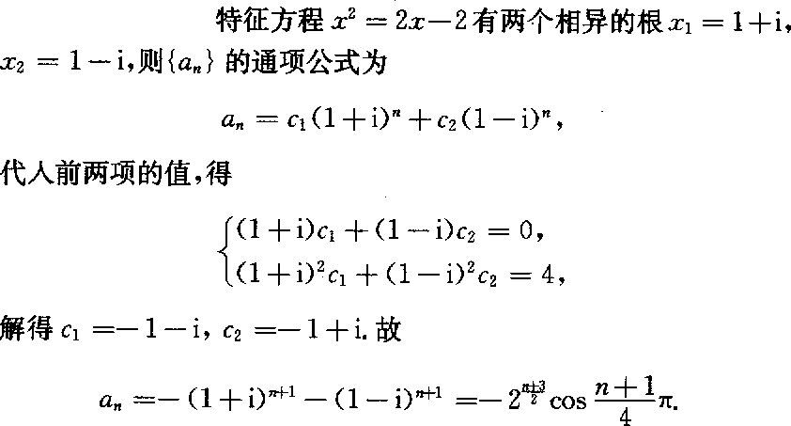
(2)
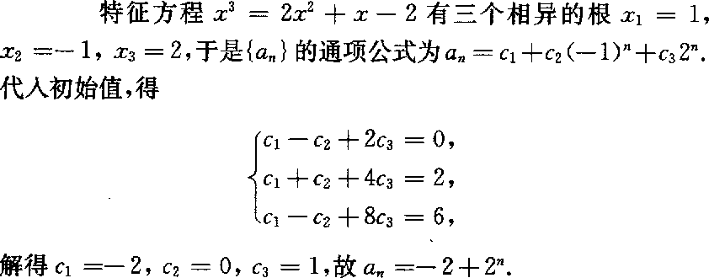

(3)
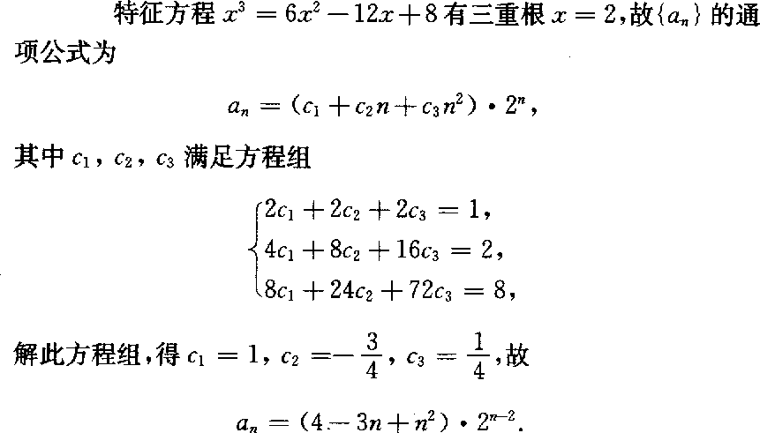
(4)
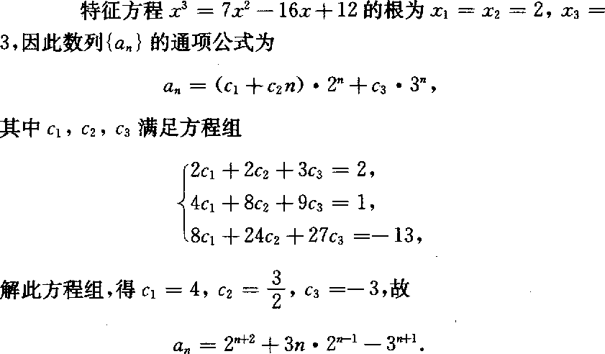

[来源:Zxxk.Com]

4．
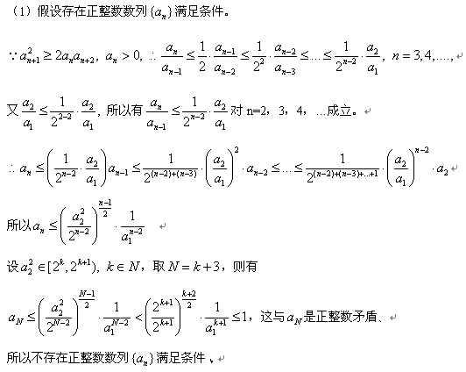
5．证明：令 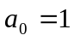,则有 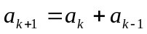，且 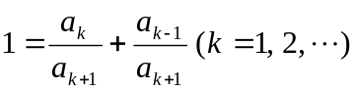
于是 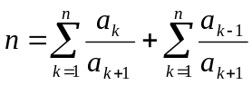
由算术-几何平均值不等式，可得
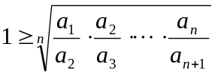+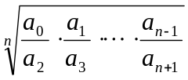
注意到 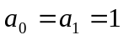，可知
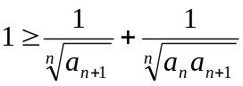 ，即

6．

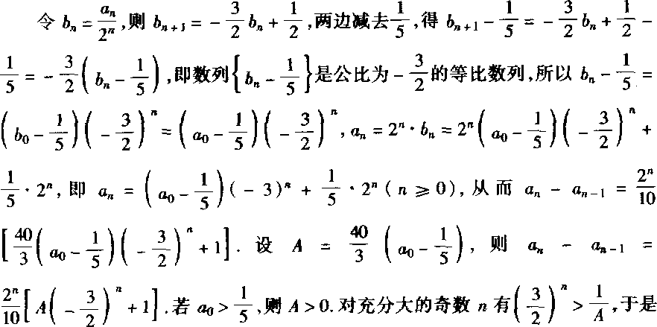
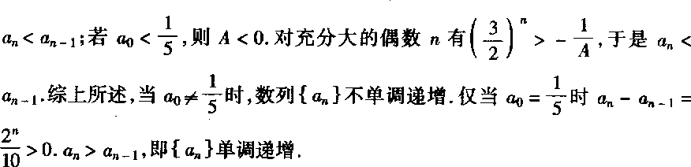
[来源:学_科_网]

学科网
w。w-w*k&s%5￥u

学科网
w。w-w*k&s%5￥
成套的课件成套的教案成套的试题成套的微专题尽在高中数学同步资源大全QQ群552511468也可联系微信fjmath加入百度网盘群4000G一线老师必备资料一键转存自动更新永不过期

